使用说明书
- 层级建模
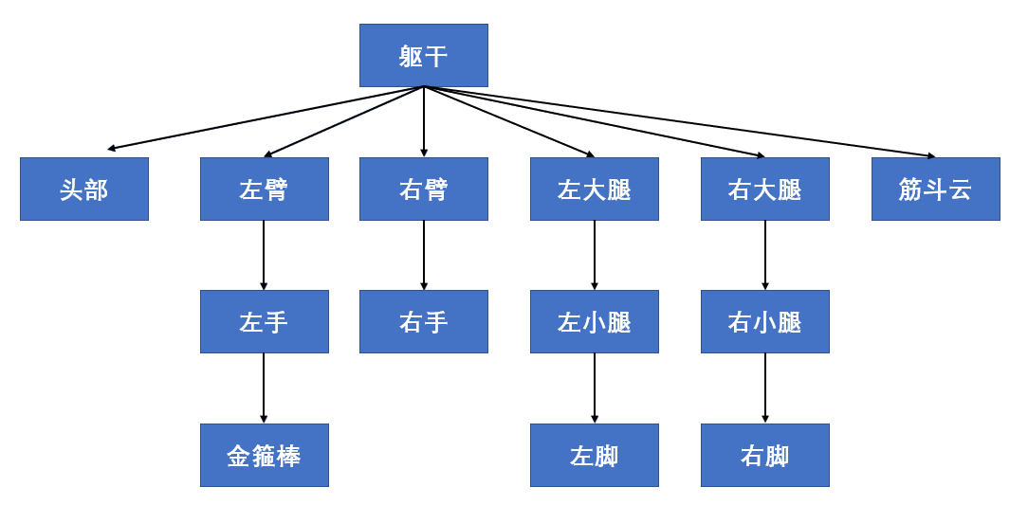
图 1 层级建模框架图
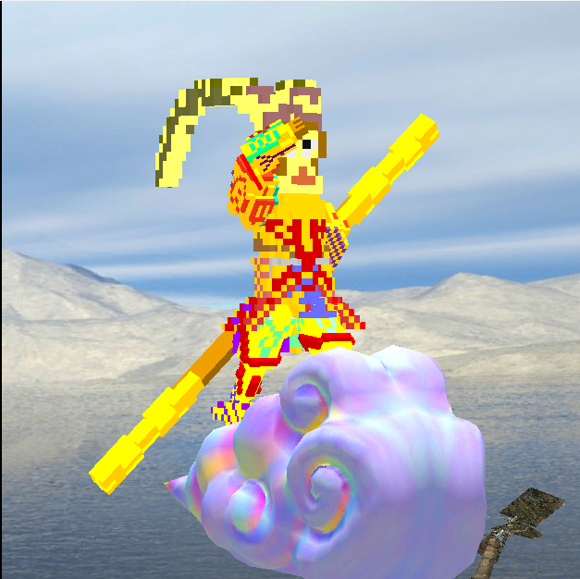
图 2 层级建模效果图
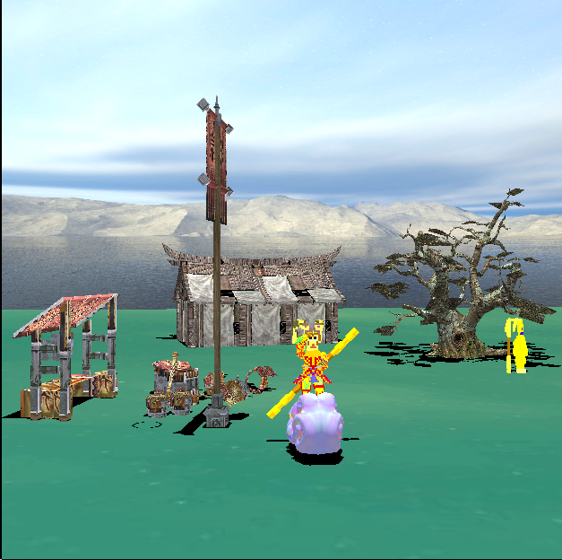
图 3 场景效果图
- 视角切换
表格 1 视角切换表
输入 | 功能
Tab | 自由相机和悟空视角来回切换
默认初始视角为自由相机视角，按Tab键实现来回切换。
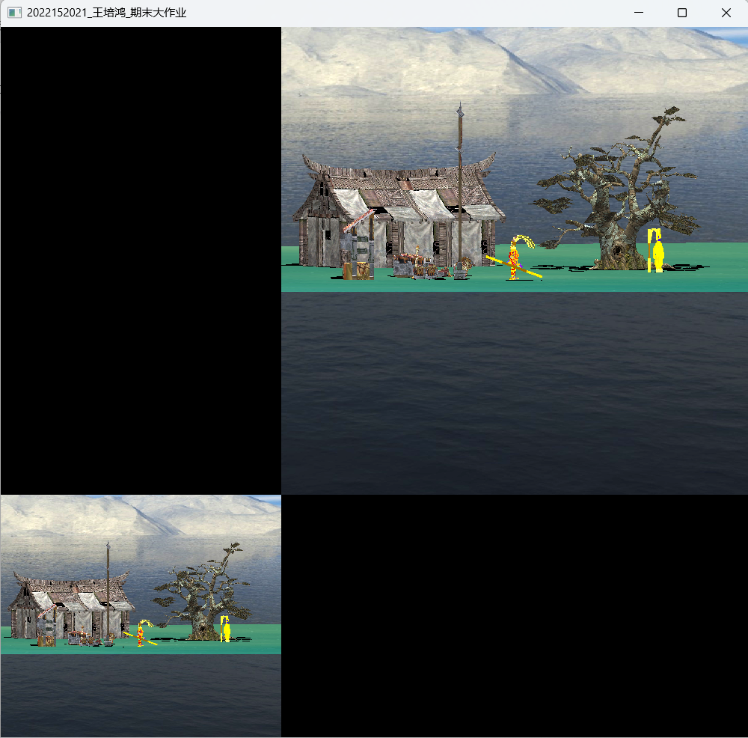  图 4自由相机视角 | 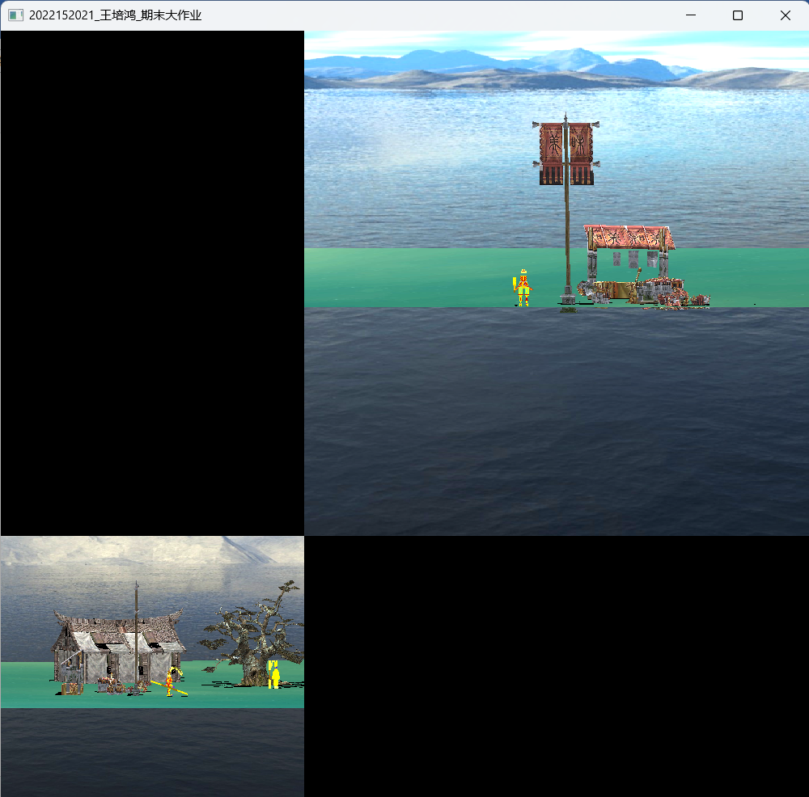  图5 悟空视角
- 移动对象切换
表格 2 移动对象切换表
输入 | 功能
F1 | 当前移动对象为相机
F2 | 当前移动对象为悟空
  - 相机移动
表格 3 相机移动表
输入 | 功能
W、A、S、D | 相机往前、左、后、右平移
UP↑ | 相机向上移动
DOWN↓ | 相机向下移动
数字0+（shift） | 调整相机的视野域(fov)
鼠标 移动 | 调整相机的视角（左右转动）
鼠标 滚轮 | 调整相机的视野域(fov)
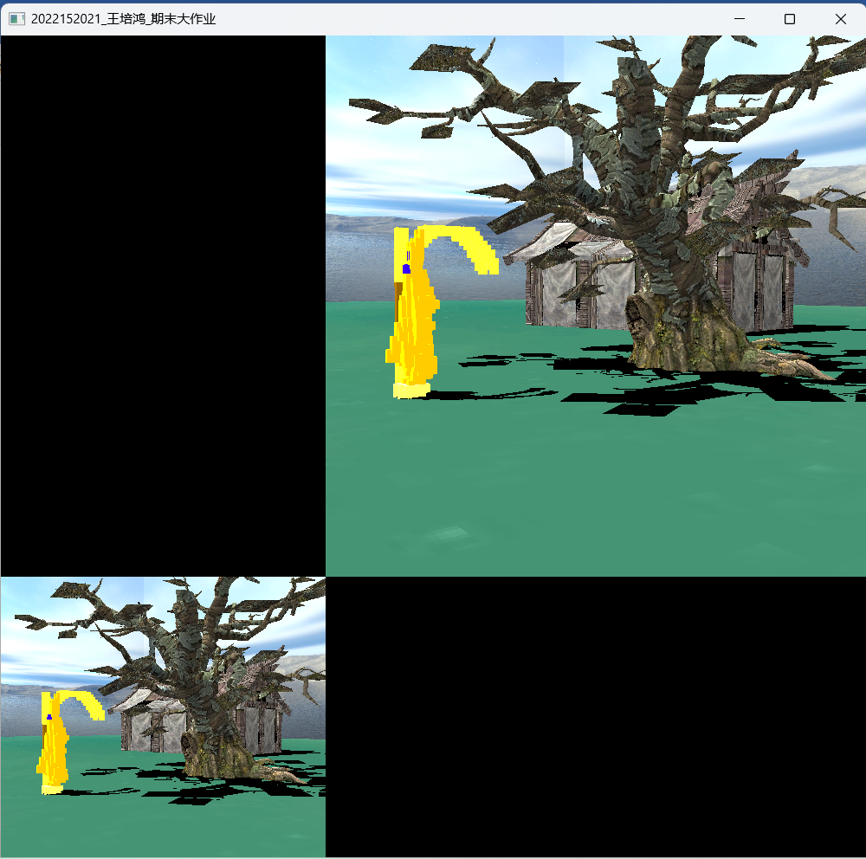  图 6自由相机的移动 |  | 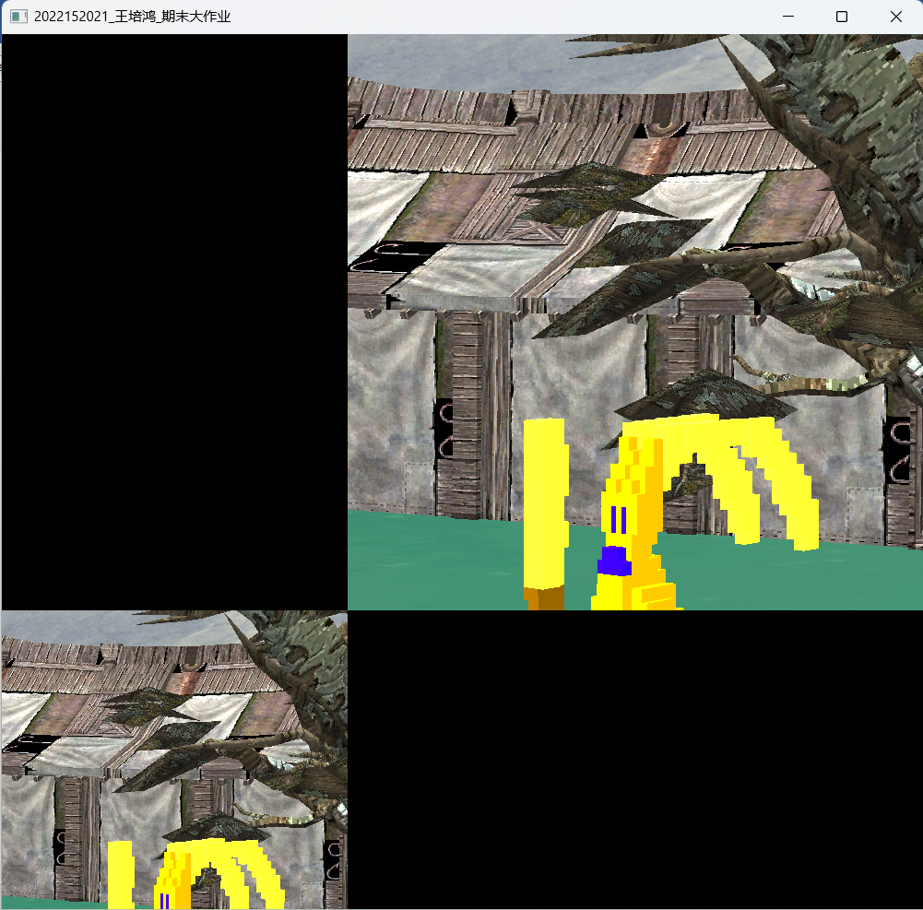  图 7自由相机的视野域的调整

  - 悟空移动
    - 基础移动
表格 4 悟空基础移动表
输入 |  | 功能
W、A、S、D |  | 悟空往前、左、后、右平移
UP↑ |  | 悟空向上移动
DOWN↓ |  | 悟空向下移动
鼠标 移动 |  | 调整悟空的视角（上下转动）
鼠标 滚轮 |  | 调整悟空的视野域(fov)
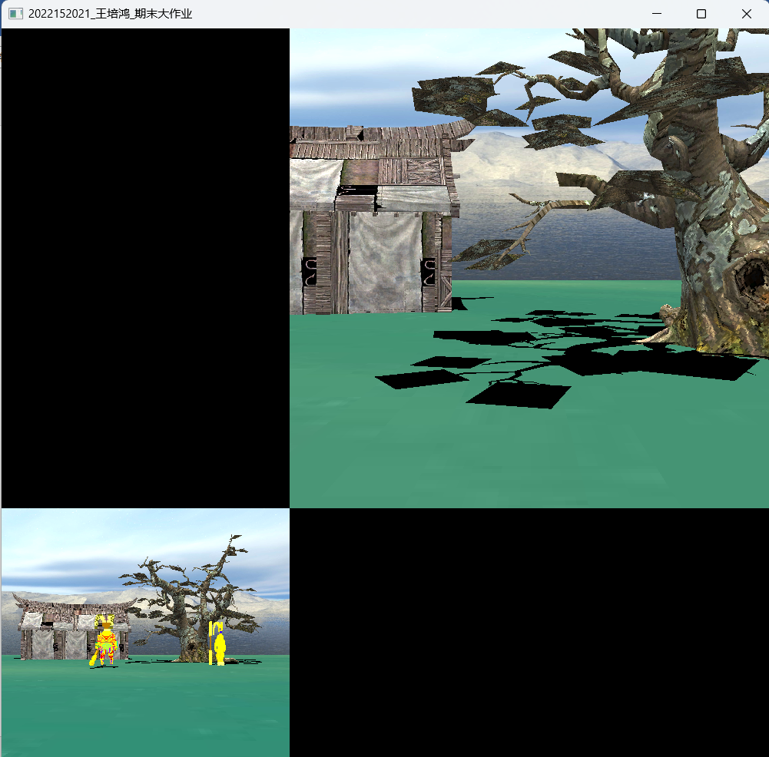  图 8 悟空往后移动 | 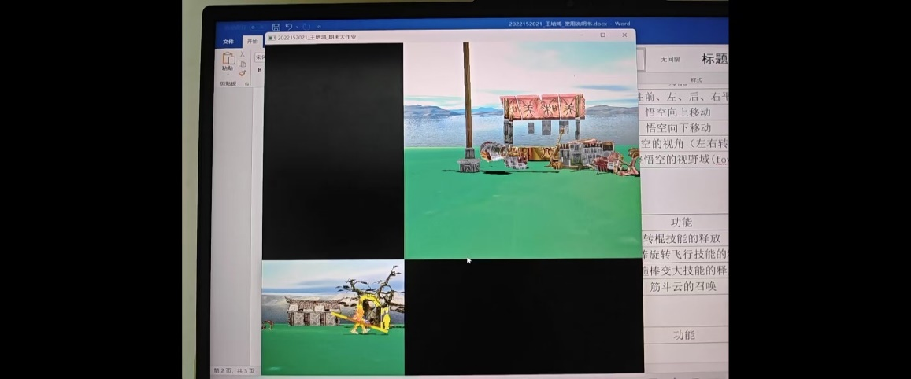  图 9 悟空往左移动
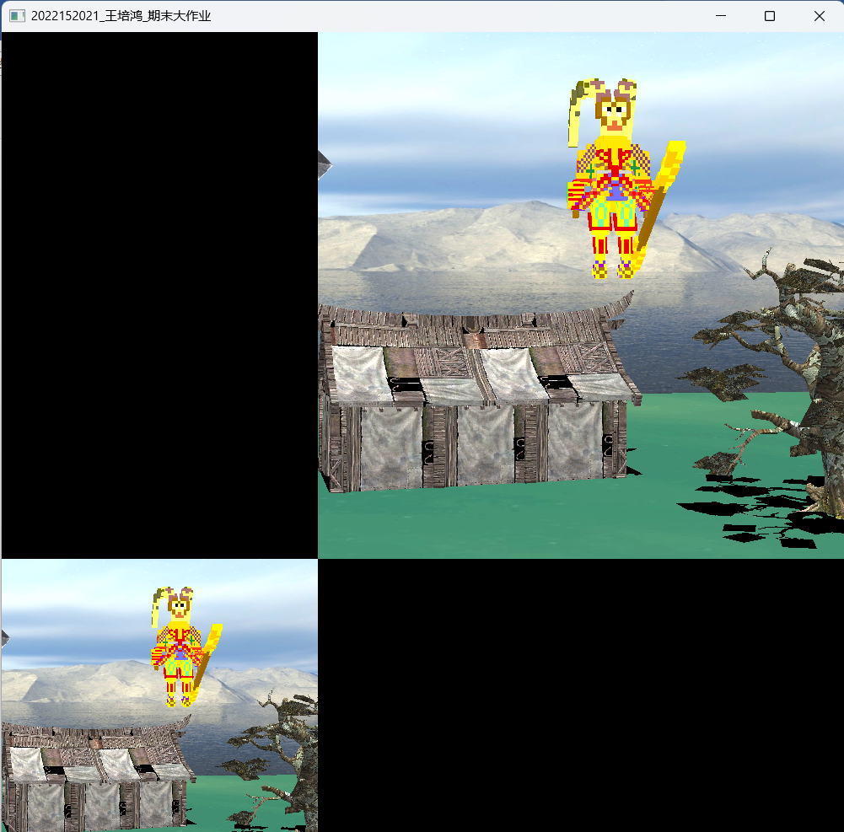  图 10 悟空向上移动 | 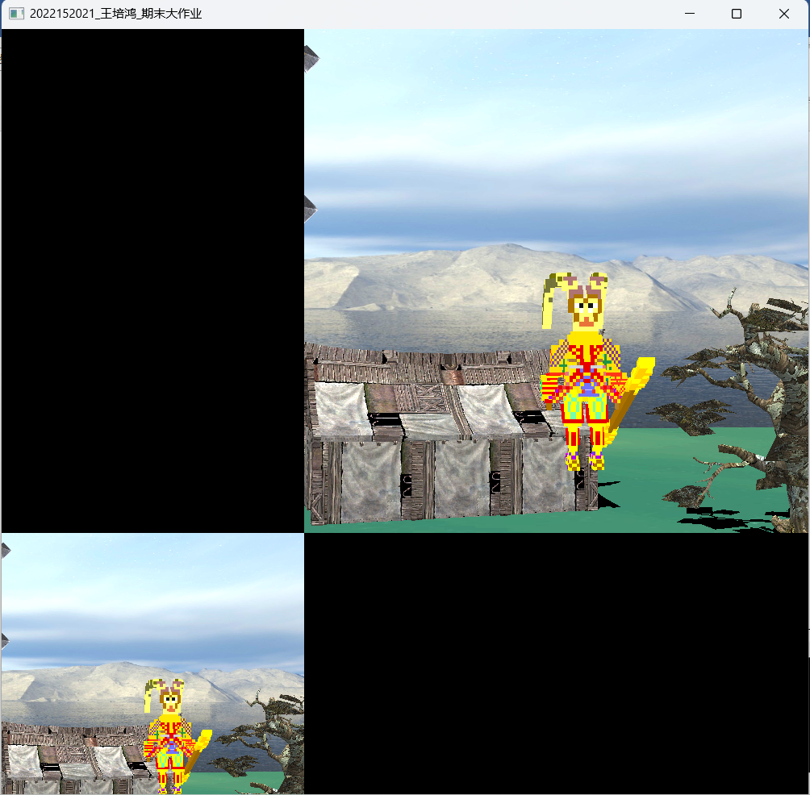  图 11悟空向下移动
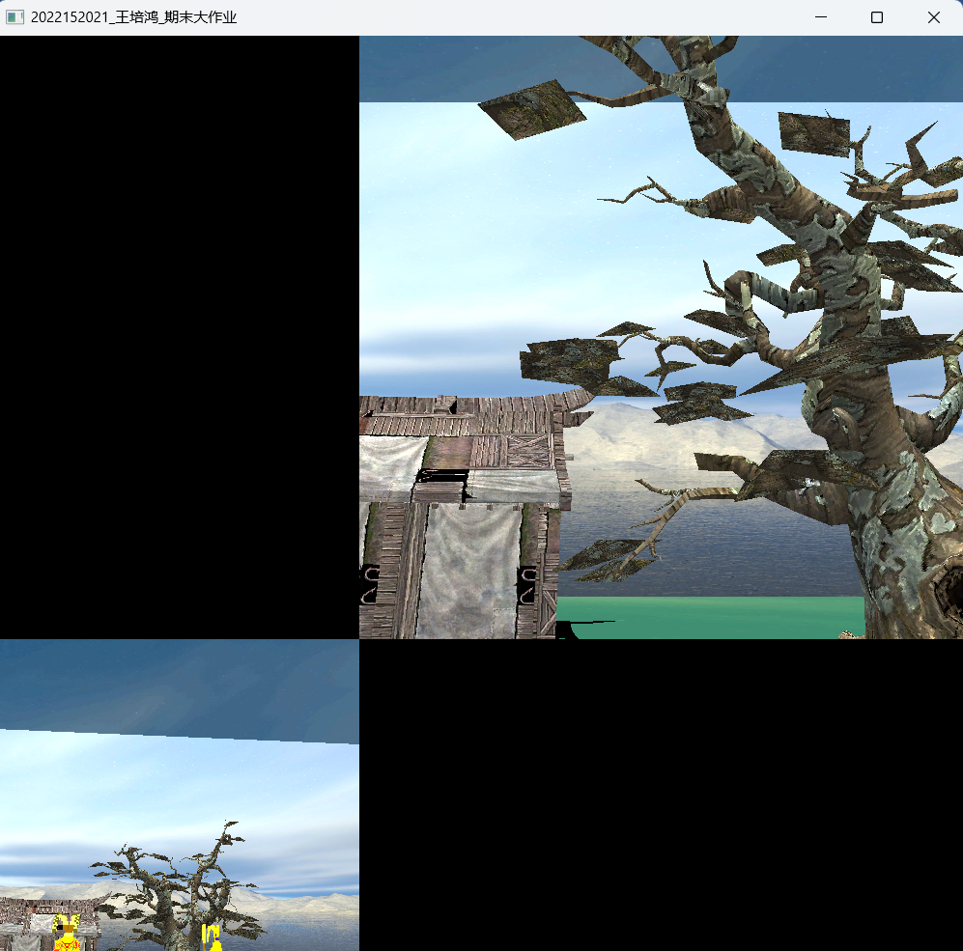  图 12 鼠标上移视角 | 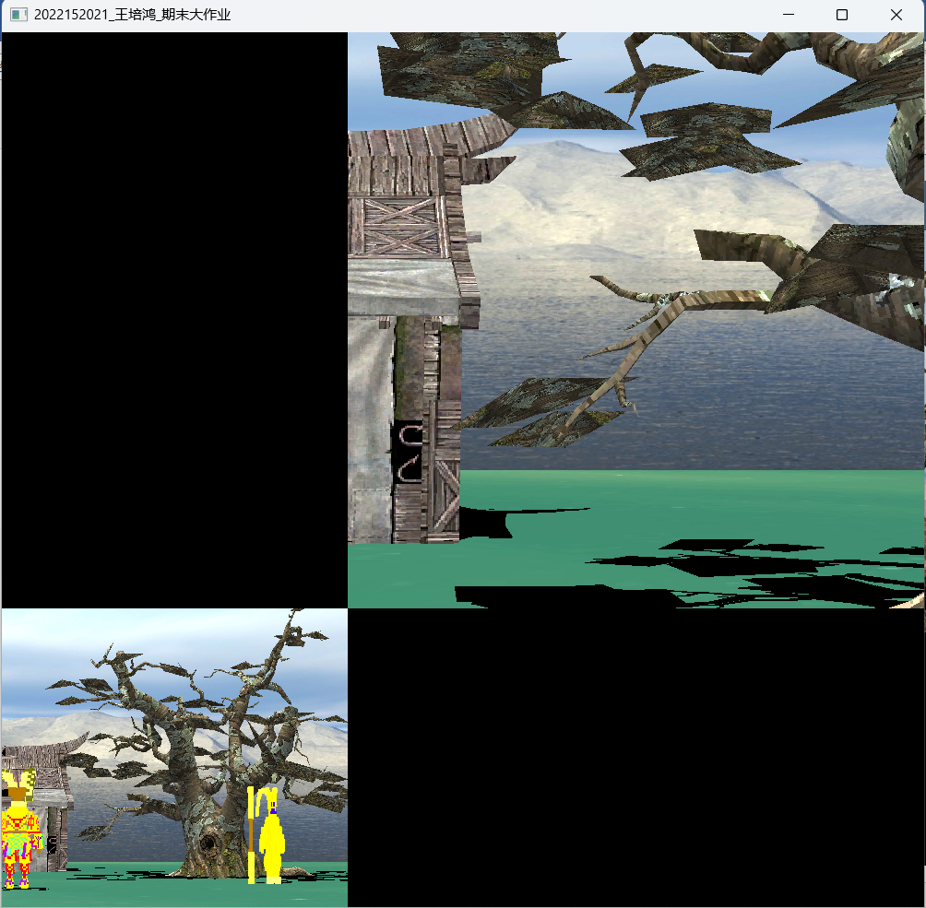  图 13 滚轮缩放视野域
    - 部位转动
表格 5 悟空部位转动表
输入 | 功能
数字1 | 选择躯干
数字2 | 选择头部
数字3、4 | 选择左臂、左手
数字5、6 | 选择右臂、右手
数字7、8 | 选择左大腿、左小腿
数字9、0 | 选择右大腿、右小腿
Z | 选择左脚
X | 选择右脚
C | 选择金箍棒
+、- | 增减角度

通过选择不同的部位，按下+、-键对相应的部位进行旋转。
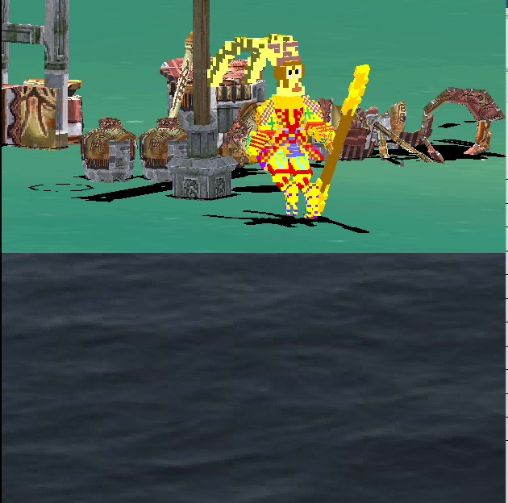
图 14部位转动效果

    - 技能释放
表格 6 悟空技能释放表
输入 | 功能
J+(shift) | 转棍技能的释放
K+(shift) | 金箍棒旋转飞行技能的释放
L+(shift) | 金箍棒变大技能的释放
P+(shift) | 筋斗云的召唤
R | 重置动作参数
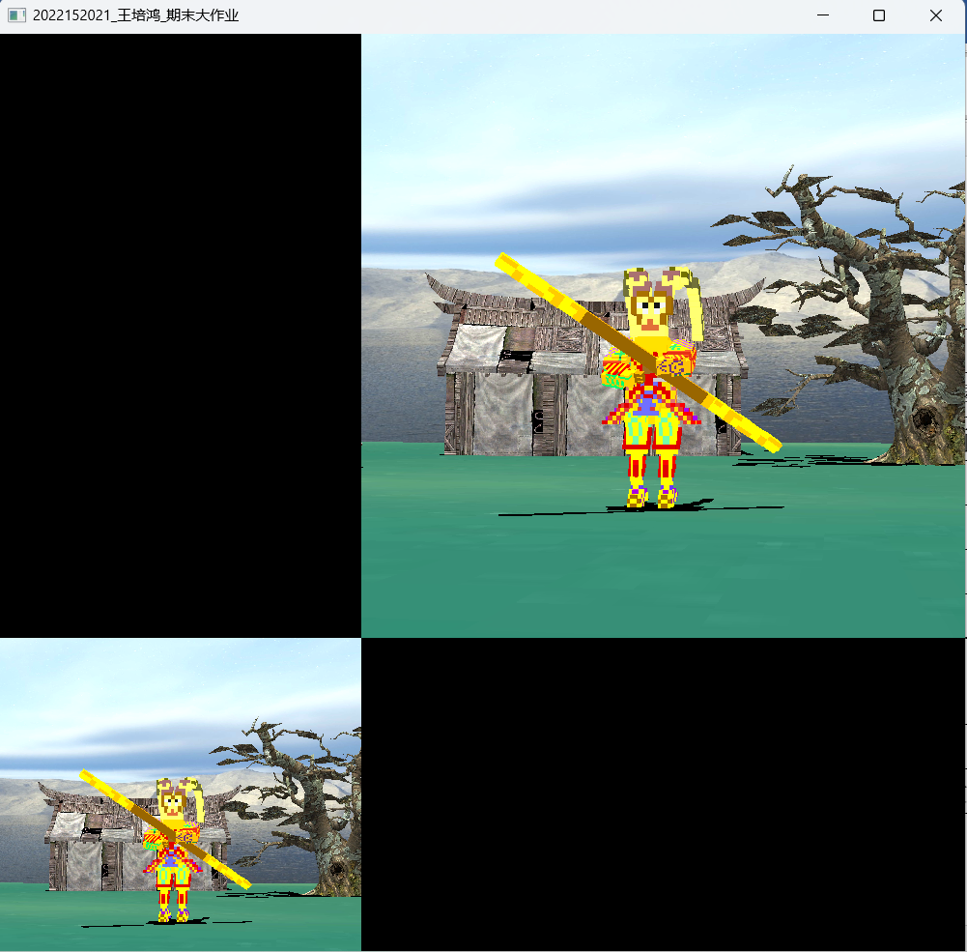  图 15 转棍技能释放 | 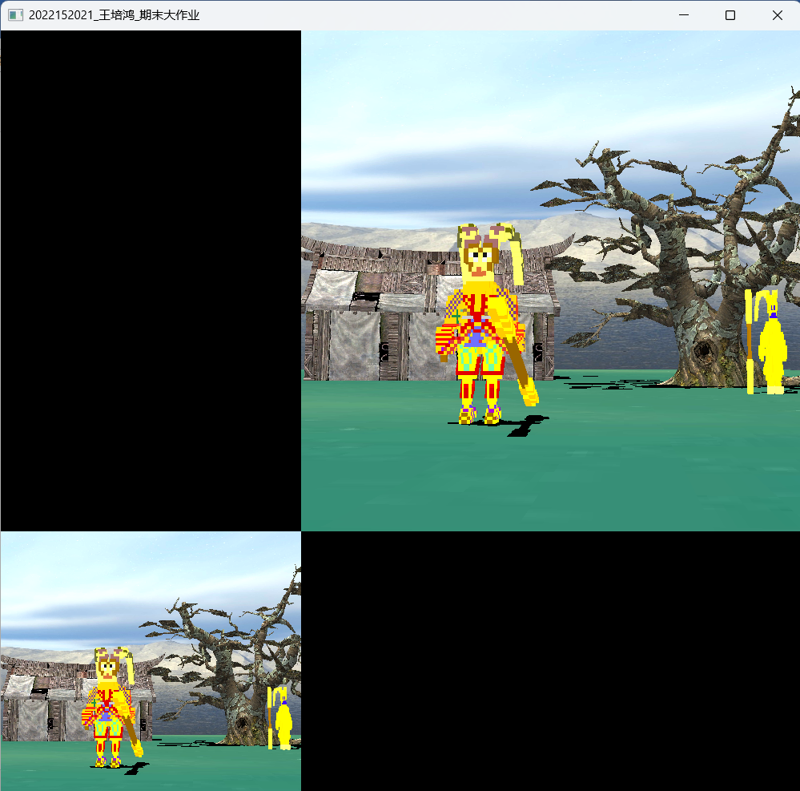  图 16转棍技能取消释放
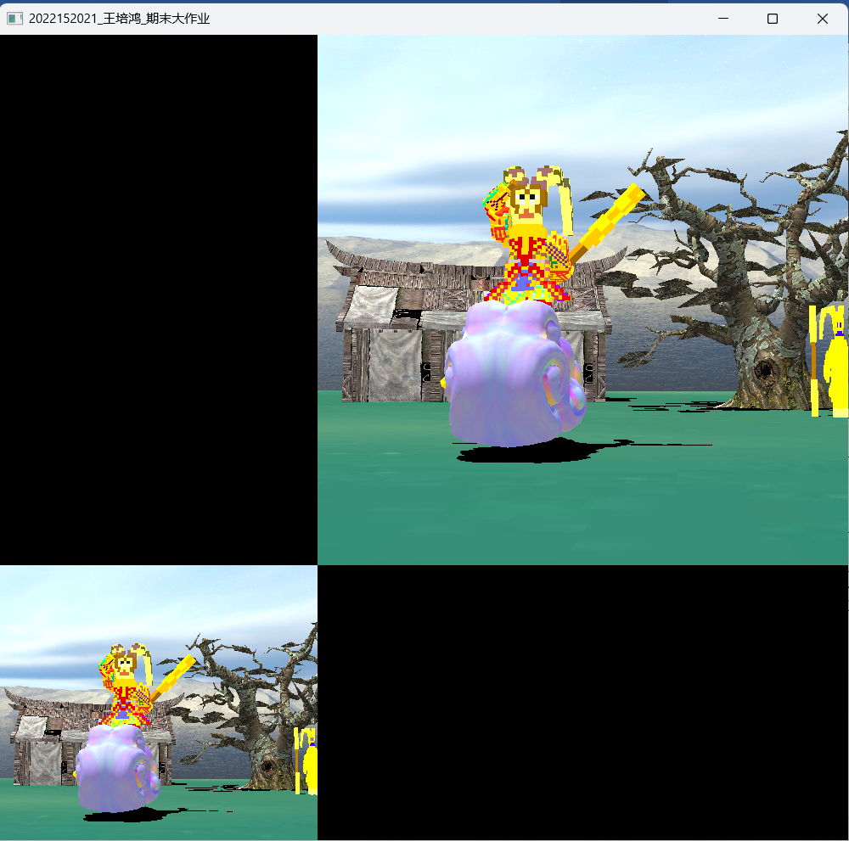  图 17 召唤筋斗云 | 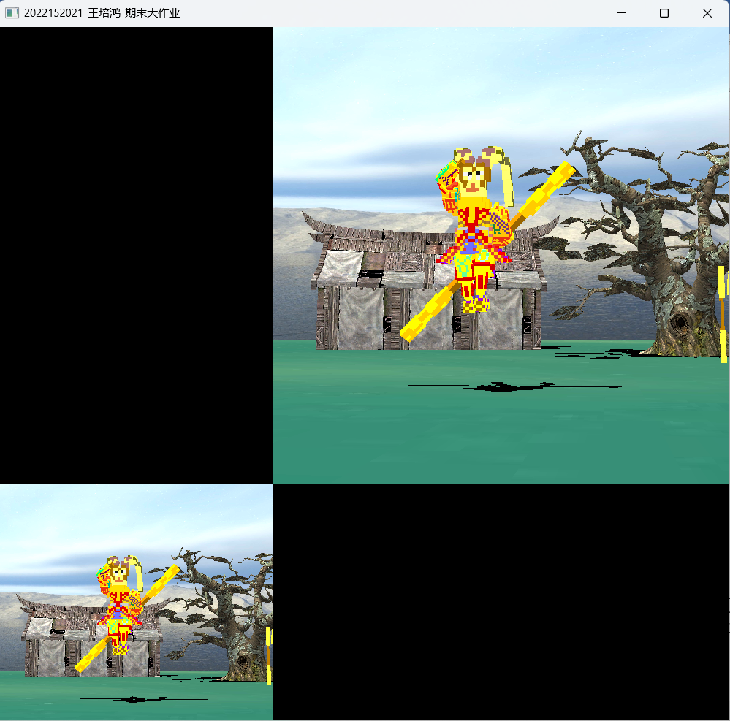  图 18 取消召唤筋斗云
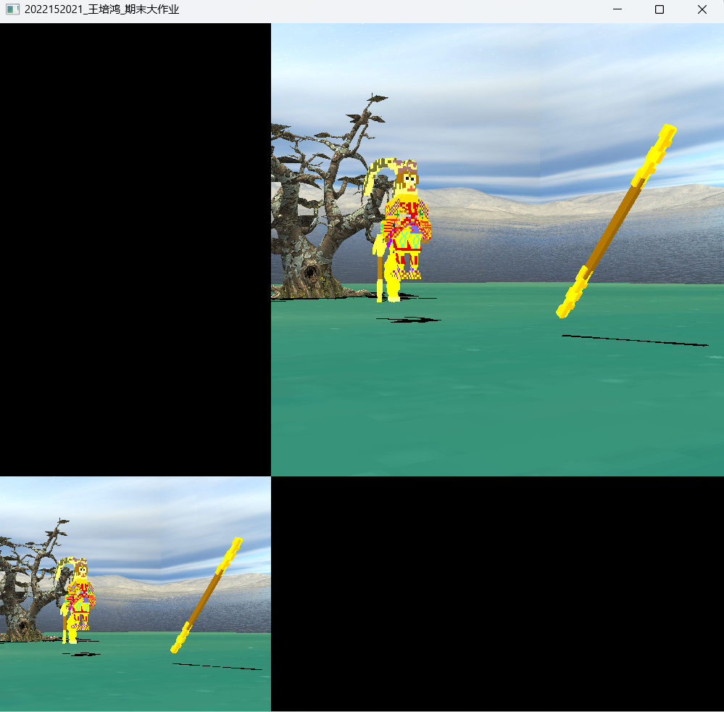  图 19 金箍棒旋转飞行技能释放 | 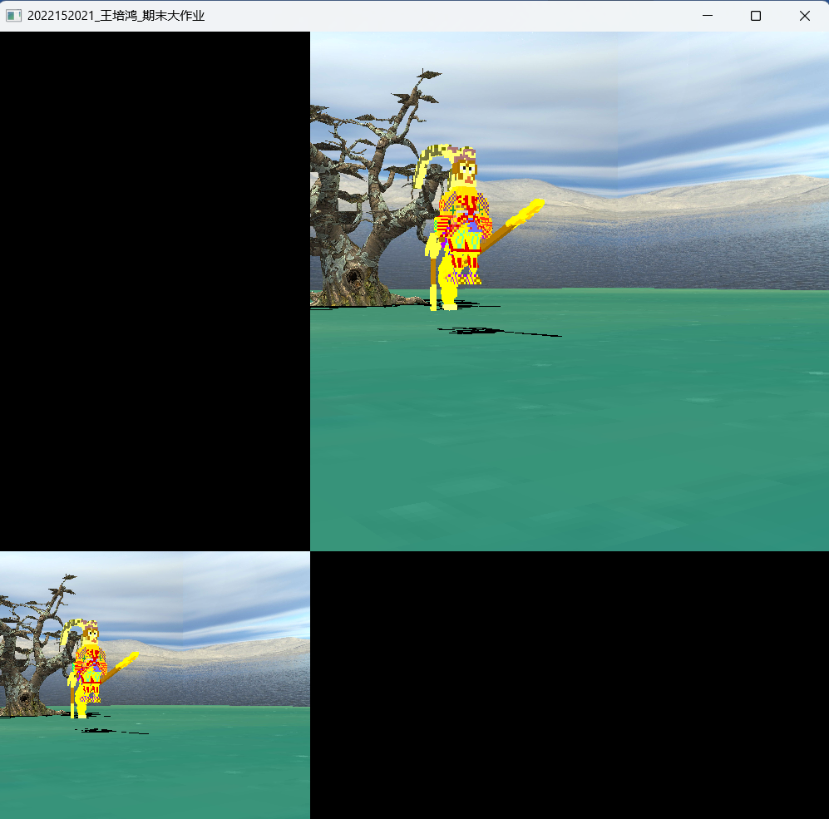  图20金箍棒旋转飞行技能取消释放

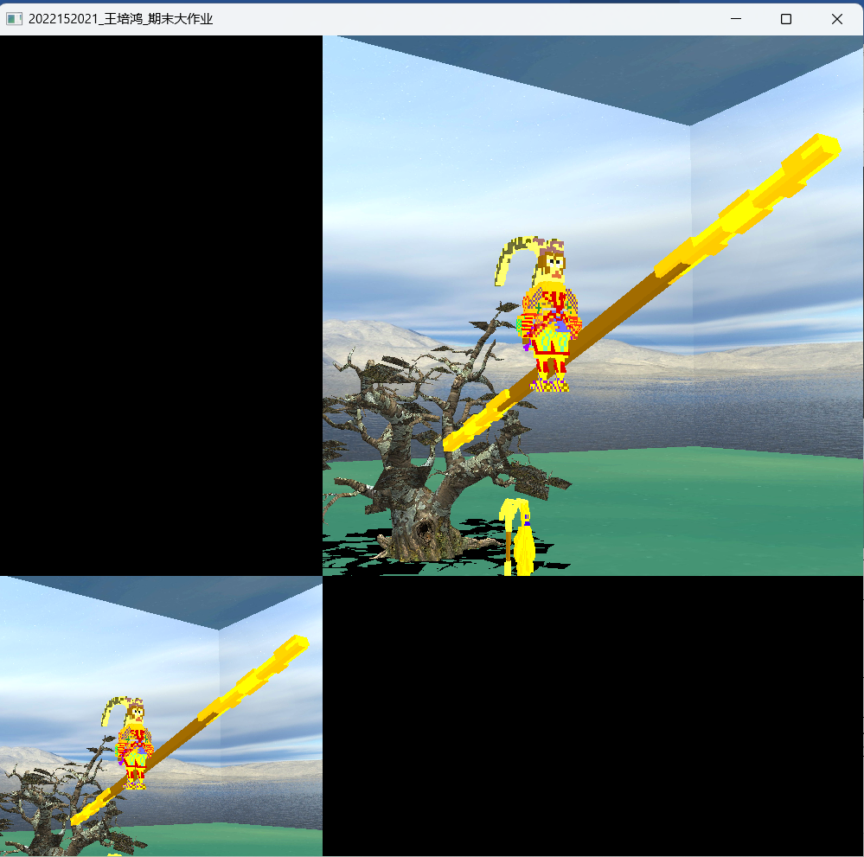  图21金箍棒变大技能释放 | 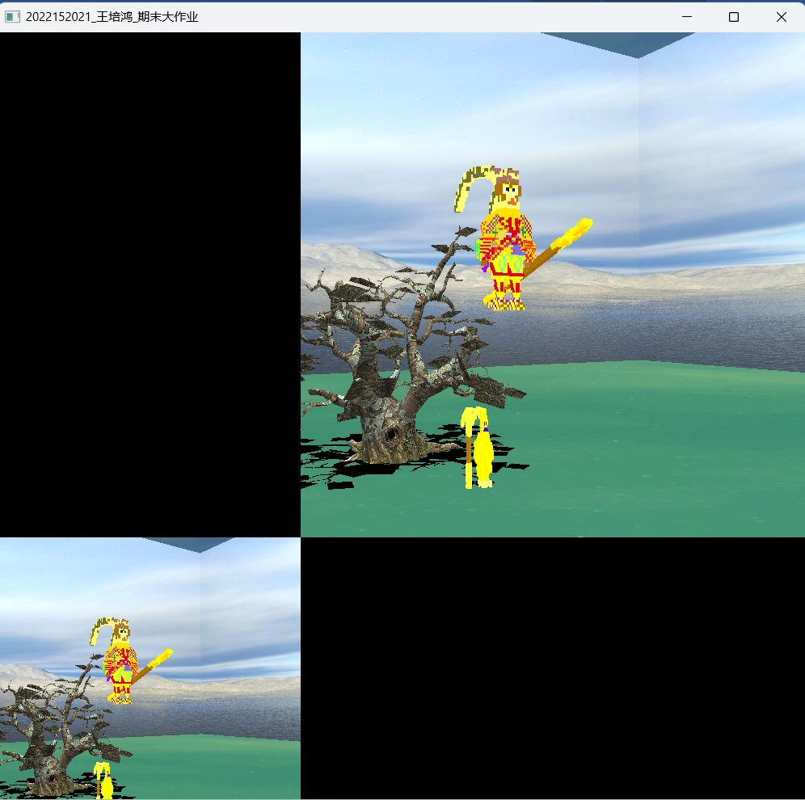  图22金箍棒变大技能取消释放

- 透视投影
表格 7 投影方式切换表
输入 | 功能
Enter | 正交投影和透视投影来回切换
默认投影方式为正交投影，按Enter键实现来回切换，建议透视投影效果更好。
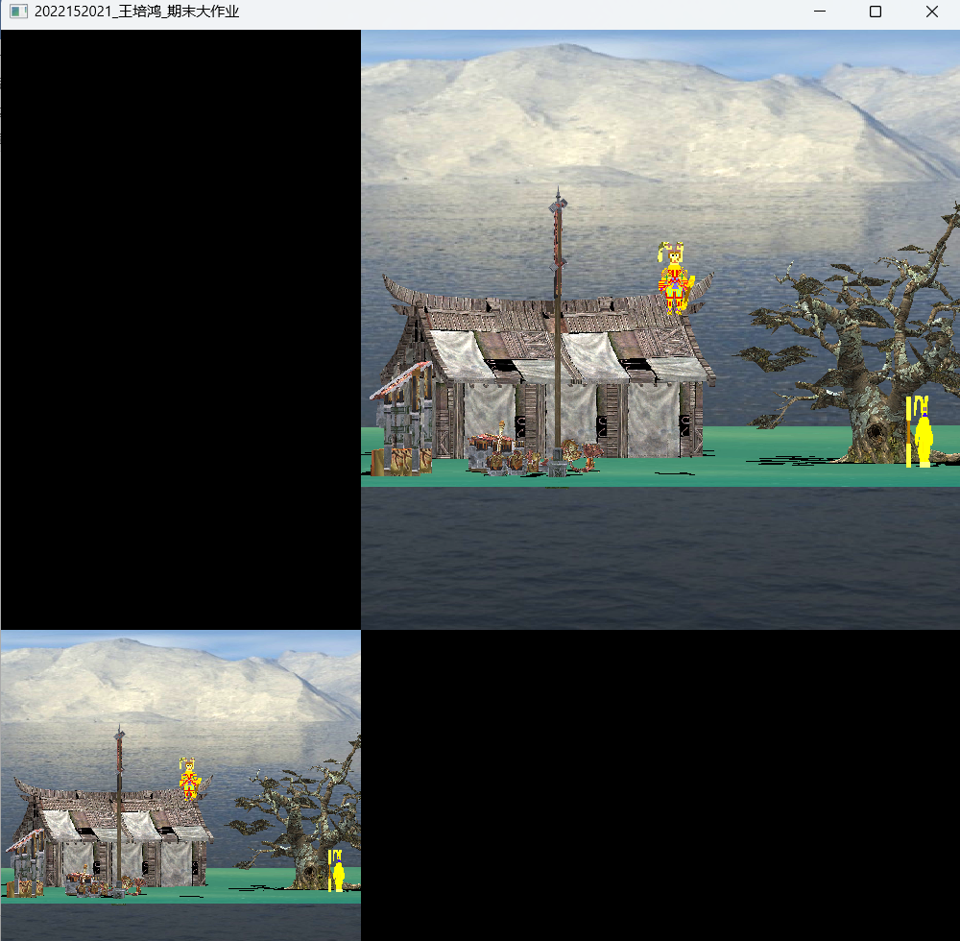  图 23 正交投影 | 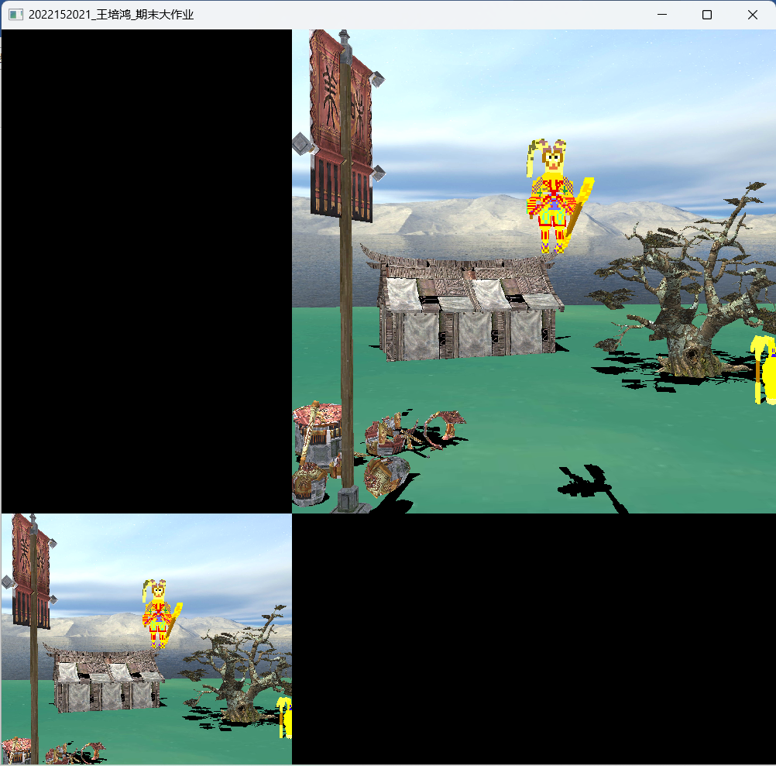  图 24透视投影

